Programmablad voor het

Kerstfeest – 20..

Zondagsschool ‘…...’ – naam kerk/gemeente

Thema : “Looft den Heere”

- Opening door ds. …
- Samenzang Psalm 95: 1 en 4
- Schriftlezing Lukas 2: 1-20
- Zingen lied 1: Heft aan, heft aan, een luide zang
- Declamatie deel 1
- Zingen lied 2: Gabriel door God gezonden
- Declamatie deel 2
- Samenzang met collecte: Nu daagt het in het Oosten
- Kerstvertelling door
- Zingen lied 3: Wij gaan met haast naar Bethlehem
- Declamatie deel 3
- Vrije vertelling door …
- Zingen lied 4: Komt christ’nen, roept de lof nu uit
- Boeken uitdelen
- Zingen: Psalm 81: 1 en 12
- Sluiting door …
- Samenzang: Ere zij God

Personeel en bestuur van ‘……’ wensen u allen een gezegend 2014 toe. Zondag … januari hoopt de zondagsschool weer te beginnen.
Opening door ds. ……

Samenzang: Psalm 95: 1 en 4

1. Komt, laat ons samen Isrels Heer,
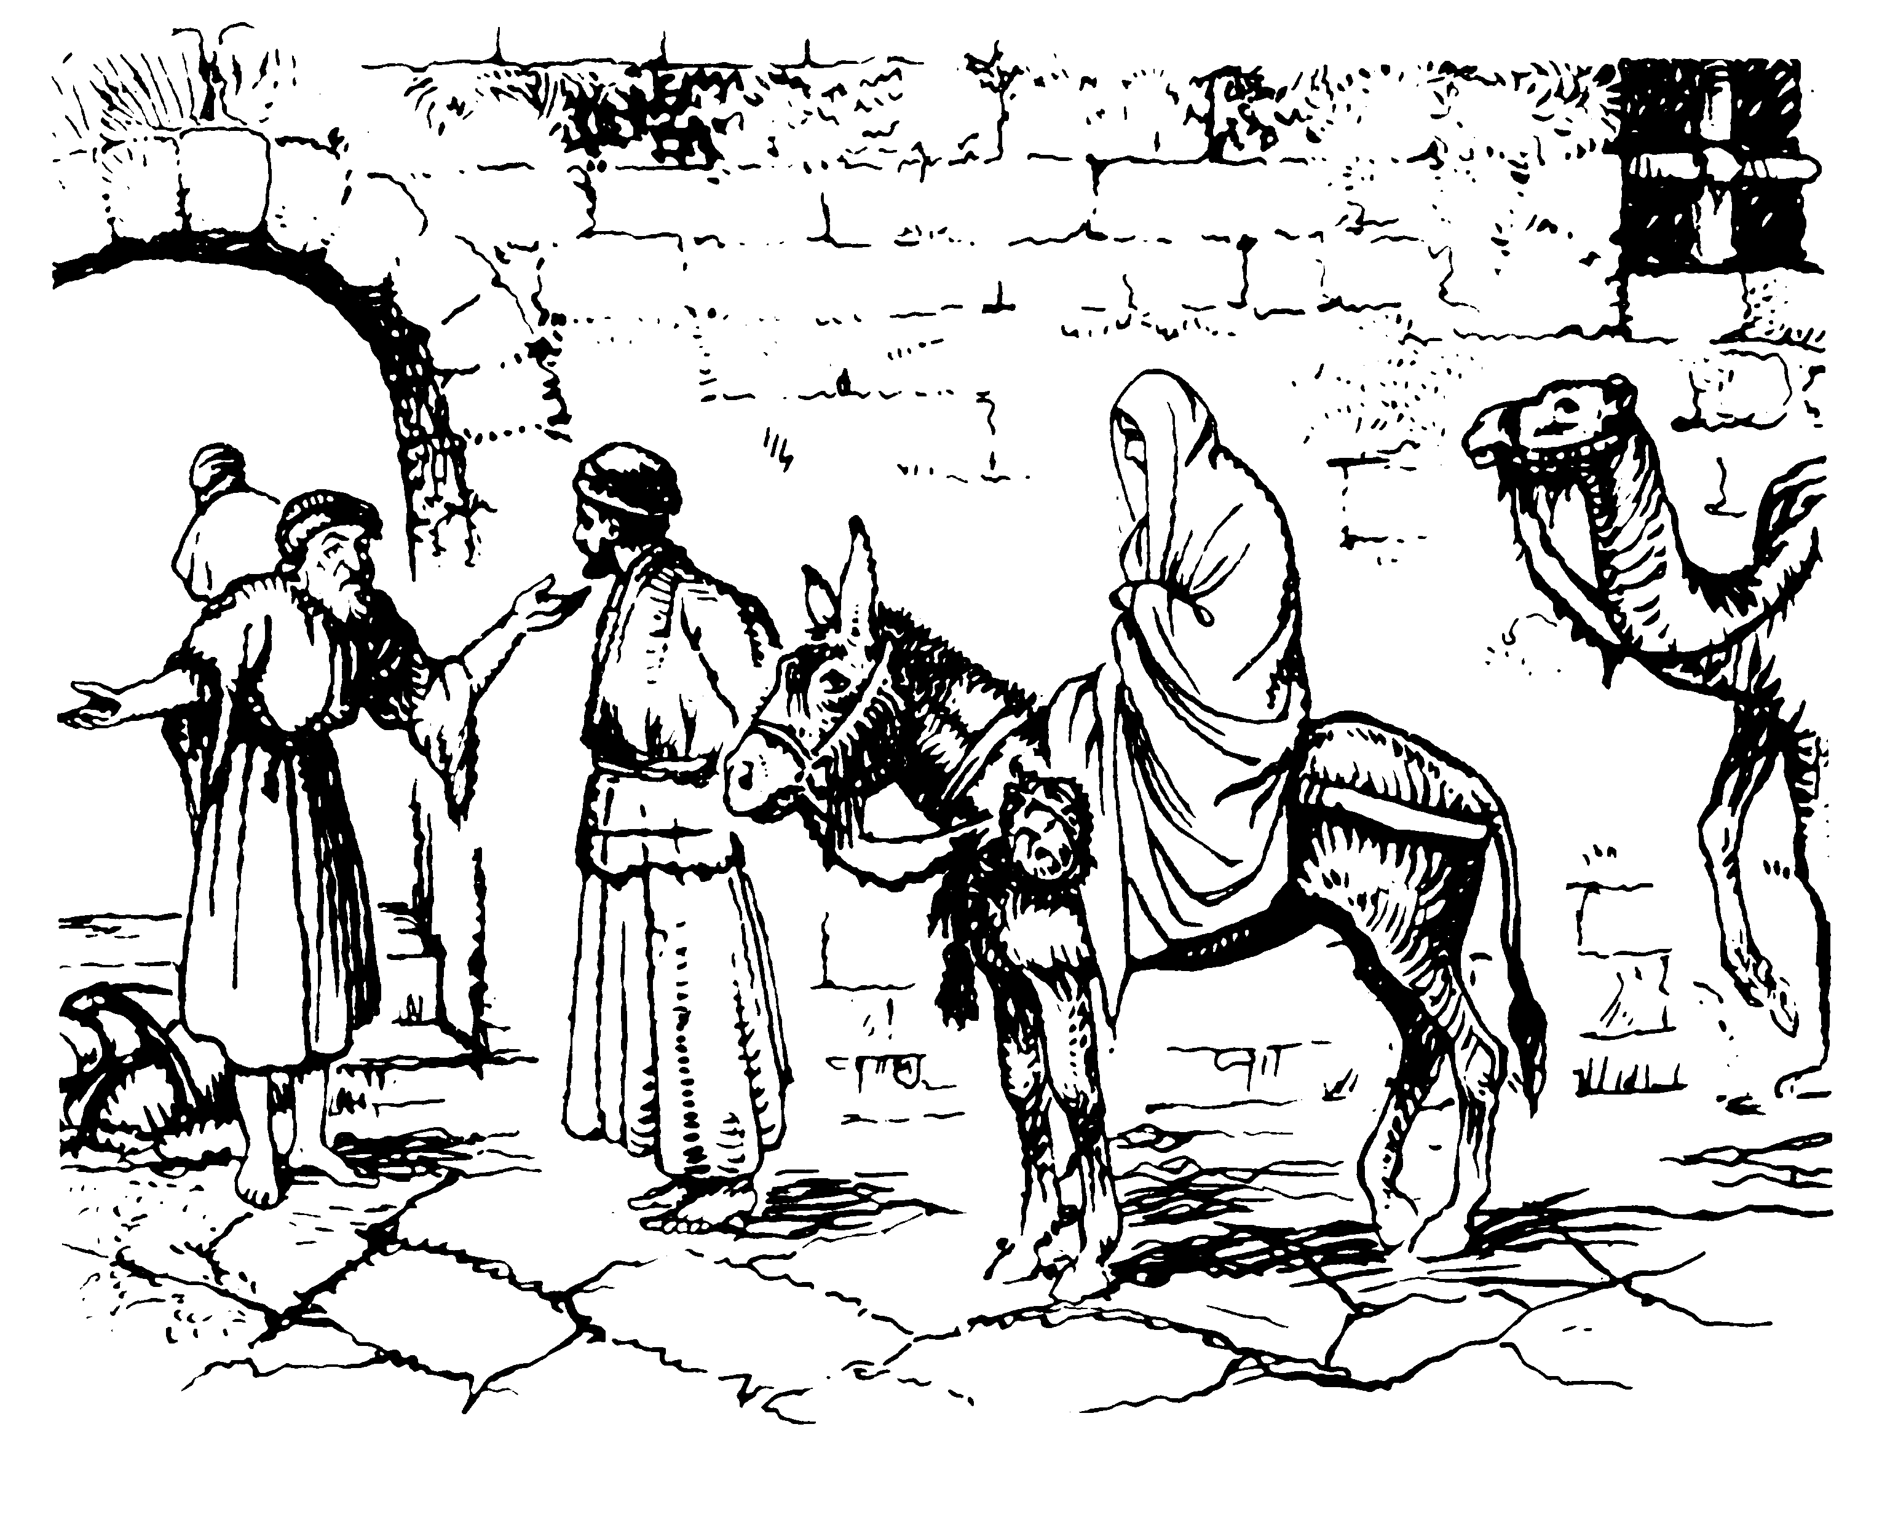
Den rotssteen van ons heil, met eer
Met God gewijden zang ontmoeten:
Laat ons Zijn gunstrijk aangezicht,
Met een verheven lofgedicht
En blijde psalmen, juichend groeten.

4. Want Hij is onze God, en wij
Zijn ’t volk van Zijne heerschappij,
De schapen, die Zijn hand wil weiden;
Zo gij Zijn stem dan heden hoort,
Gelooft Zijn heil- en troostrijk woord;
Verhardt u niet, maar laat u leiden.

Schriftlezing Lukas 2: 1-20

Zingen lied 1: “Heft aan, heft aan, een luide zang”.

1. Heft aan, heft aan een luiden zang  Dat al wat leeft het hoore!  Laat blij het lied door groot en klein  Op dezen dag gezongen zijn,  Dat Jezus is geboren. | 3. Heft aan, het hart vol dank en lof,  Laat aard’ en hemel ’t horen!  Heft aan, roept uit tot God, die leeft,  Dat aard’ en hemel blijdschap geeft,  Want Jezus is geboren.
2. Hij zetelt in geen trotsch paleis,
Vol weidsche praalvertooning.
Hem wacht geen purper en geen kroon:
Een houten krib, ziedaar zijn troon,
Een stal, ziedaar zijn woning.

Declamatie deel 1.

Rond ´t Kerstfeest mogen we veel zingen
En dat kan heel gezellig zijn.
We eten thuis vaak lekk´re dingen,
Dat vinden we natuurlijk fijn.
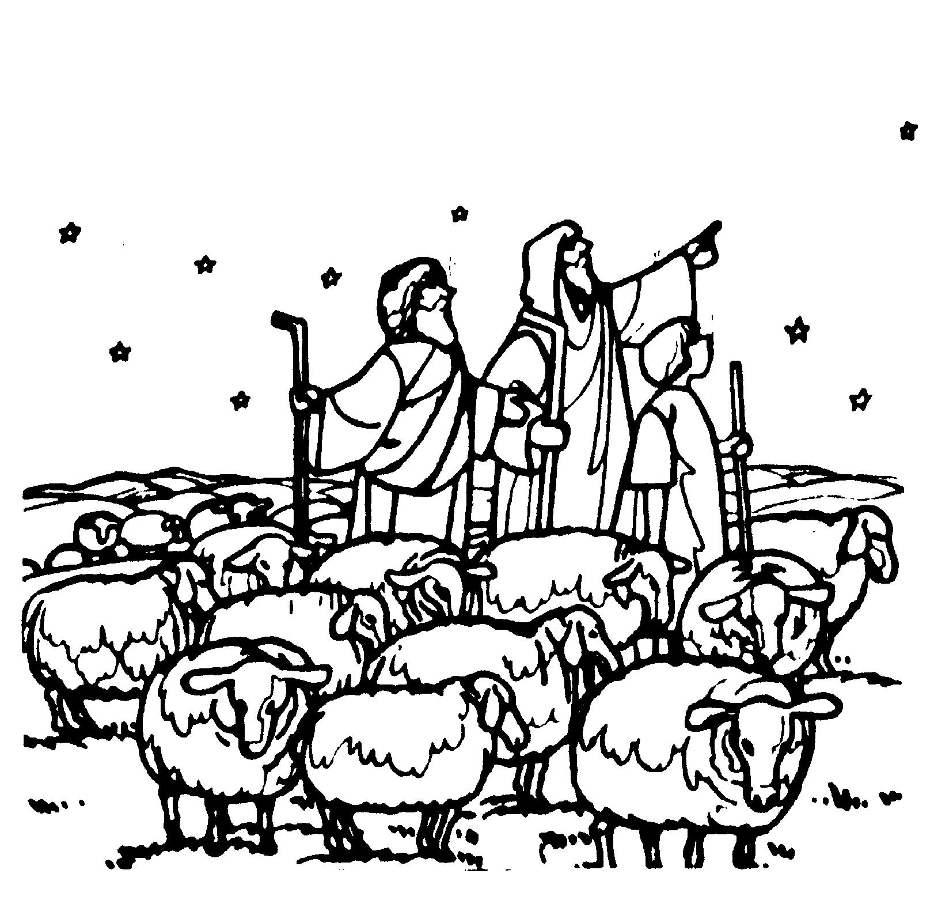
We hebben ook wat vrije dagen.
Soms gaan we ergens op bezoek.
We krijgen, zonder dat we ´t vragen
Met Kerstdag ook heel vaak een boek.

Maar laten we toch goed bedenken,
Dat dit niet ´t ware Kerstfeest is.
Want vrije dagen en geschenken
Zijn weinig van betekenis.

Wat heeft het Kerstfeest dan te zeggen
Wel dit, dat Gods geliefde Zoon
Zijn heerlijkheid kwam af te leggen.
Hem wachtte hier geen kroon of troon.

Hij kwam op aarde om te lijden,
Ja, om te sterven aan het kruis,
Om zo voor zondaars te bereiden
Een woning in Gods Vaderhuis.

Reeds werd er rond Zijn komst op aarde
Gezongen met verheugde stem.
Die Kerstgezangen, groot van waarde,
Weerklonken steeds tot eer van Hem.

Zingen door kinderen van het declamatorium: “De Heer zij ere”.

Declamatie vervolg deel 1.
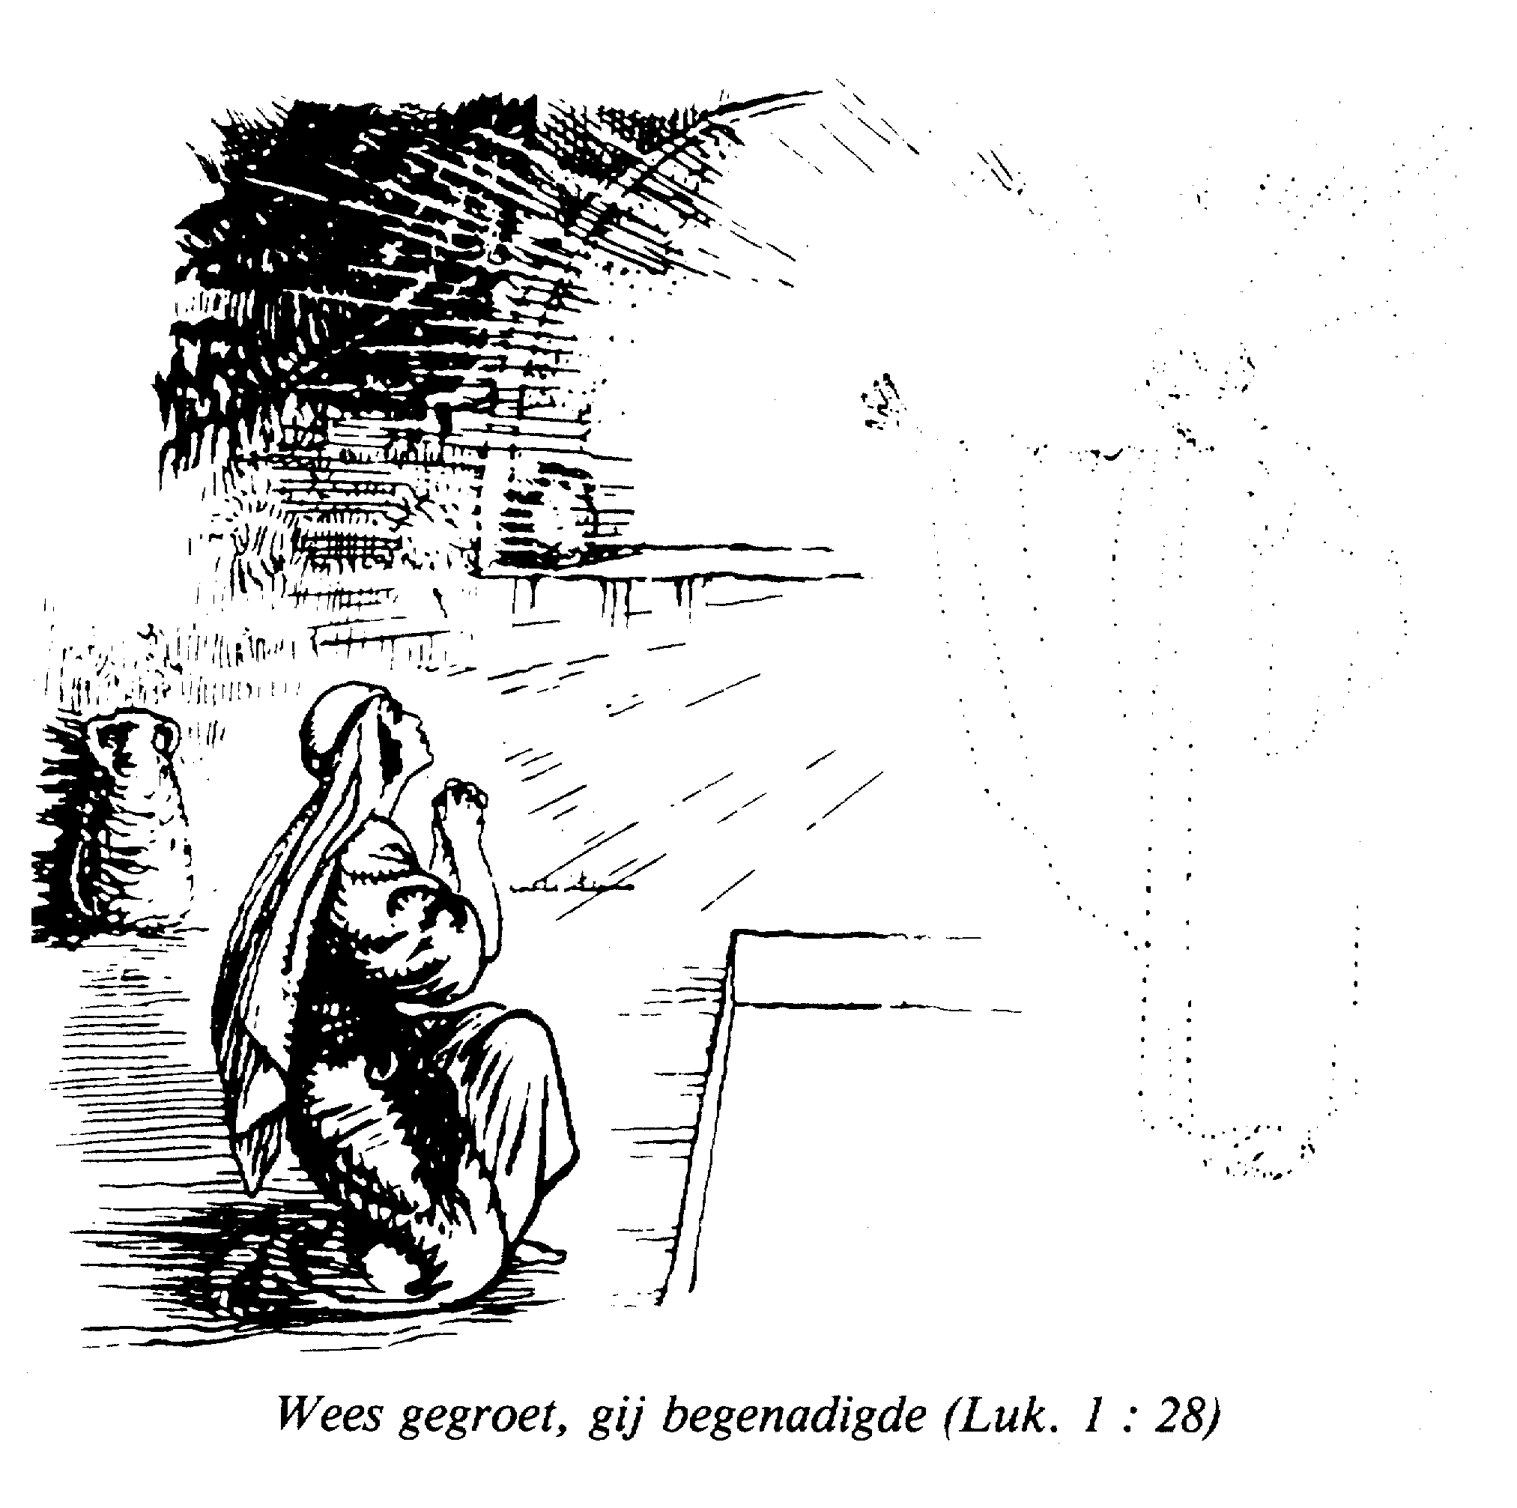
Maria liet het eerst zich horen,
Nadat de engel haar verscheen.
Uit haar werd straks Gods Zoon geboren,
Door wonderlijke wegen heen.

Ze wist nog niet dat Hij moest lijden,
Dat was aan haar nog niet verklaard.
Zij mocht zich nu in Hem verblijden,
Die spoedig komen zou op aard’.

Nog was de Heiland niet geboren,
Maar Hij zou komen op Gods tijd.
De engel had het haar doen horen.
Maria was in God verblijd.
Verheugd in Hem mocht zij nu zingen
Van ’t pad dat zij zou mogen gaan.
Ja van de wondergrote dingen,
Die God de Heere had gedaan!

Declamatie: ‘Lofzang van Maria’ met begeleiding van orgel.

Zingen lied 2: “Gabriel door God gezonden”.

1. [allen] Gabriel, door God gezonden,  [allen] Spreekt de maagd Maria aan.  [jongens] Wees gegroet, de Heer is met u,  [jongens] Wees gezegend in zijn Naam. | [meisjes]  3. Hoe zal alles toch gebeuren,  alles wat ik heb gehoord?  Zie, de dienstmaagd van de Heere,  Mij geschiede naar uw Woord.
[jongens]
2. Vrees nu niet, God geeft genade
en Hij geeft u ook een Zoon.
Jezus zal dit kindje heten,
Erfgenaam van Davids troon

Declamatie deel 2.
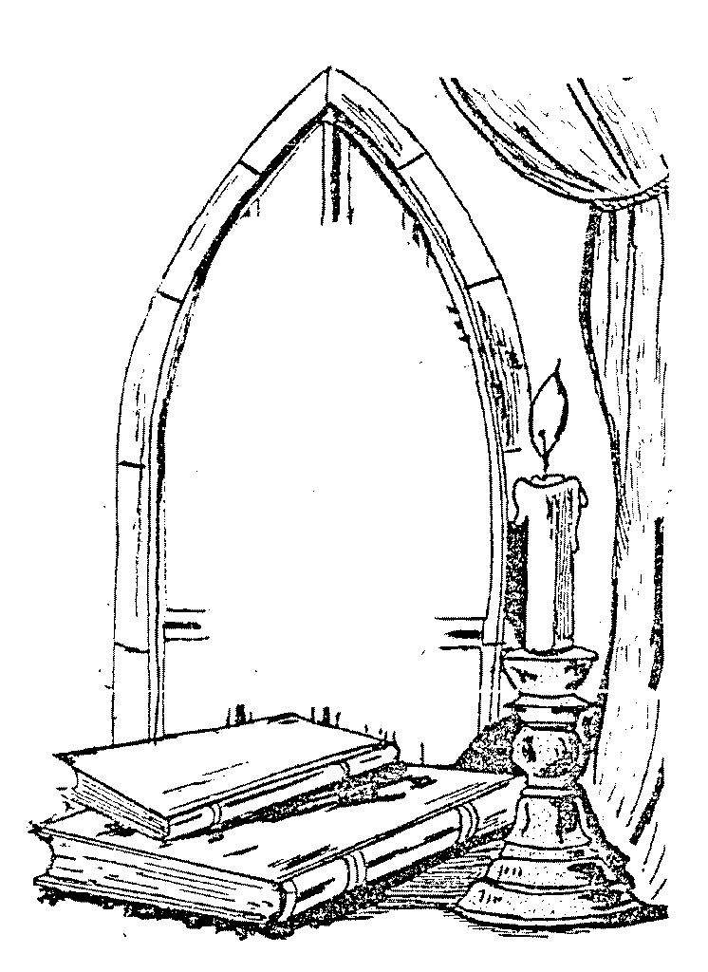
Nog vóór de Heiland was geboren
Zong Zacharias óók zijn lied.
Hij mocht zijn stem weer laten horen
Na zoveel maanden van verdriet.

Een zoon was hem door God gegeven;
Hij en zijn vrouw Elizabet.
Verheugden zich om ’t jonge leven,
Dat God hen schonk op hun gebed.

Maar méér: Dit kind van hun gebeden
Wees heen naar Hem, Die komen zou
En Die reeds in de Hof van Eden
Beloofd was als het ‘Zaad der vrouw’.

Zo sprak dus Zacharias woorden
Van wond’ren, door God Zélf gewerkt.
En zij, die door ’t geloof hem hoorden
Zijn er zeer zeker door versterkt.
Zingen lied door kinderen van declamatorium: “De priester Zacharias”.

Declamatie vervolg deel 2.

Zes maanden zijn er nog verlopen,
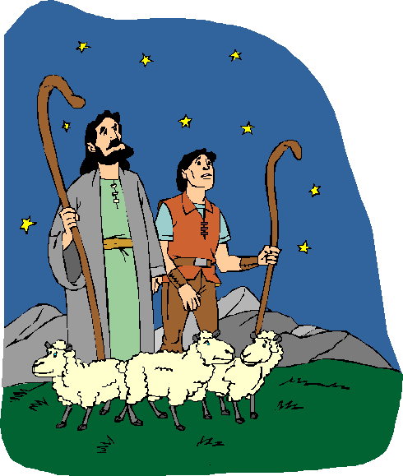
Toen deed als ’t ware onverwacht
De Heere Zélf de hemel open:
’t Werd licht in ’t midden van de nacht!

Een engel daalde neer op aarde
En heeft aan herders in het veld
De blijde boodschap, groot van waarde,
Van Christus’ komst in ’t vlees verteld.

De arme herders mochten horen:
“Vreest niet, gaat heen naar Bethlehem.
De Christus is voor ú geboren,
Daar, in de kribbe vindt u Hem!”.

De herders sloegen ’t oog naar boven;
’t klonk in hun oren:”God zij eer!”
Ze hoorden blij de Heere loven
Hoe heerlijk zong het eng’ lenheir!

Samenzang met collecte: “Nu daagt het in het Oosten”.

1. Nu daagt het in het oosten,  Het licht schijnt overal.  Hij komt de volken troosten,  Die eeuwig heersen zal. | 4. De Zonne, voor wier stralen  Het nacht’lijk duister zwicht,  En Die zal zegepralen  Is Christus, ’t eeuwig licht!
2. De duisternis gaat wijken  van d’eeuwenlange nacht.  Een nieuwe dag gaat prijken  Met ongekende pracht. | 5. Reeds daagt het in het oosten,  het Licht schijnt overal:  Hij komt de volken troosten,  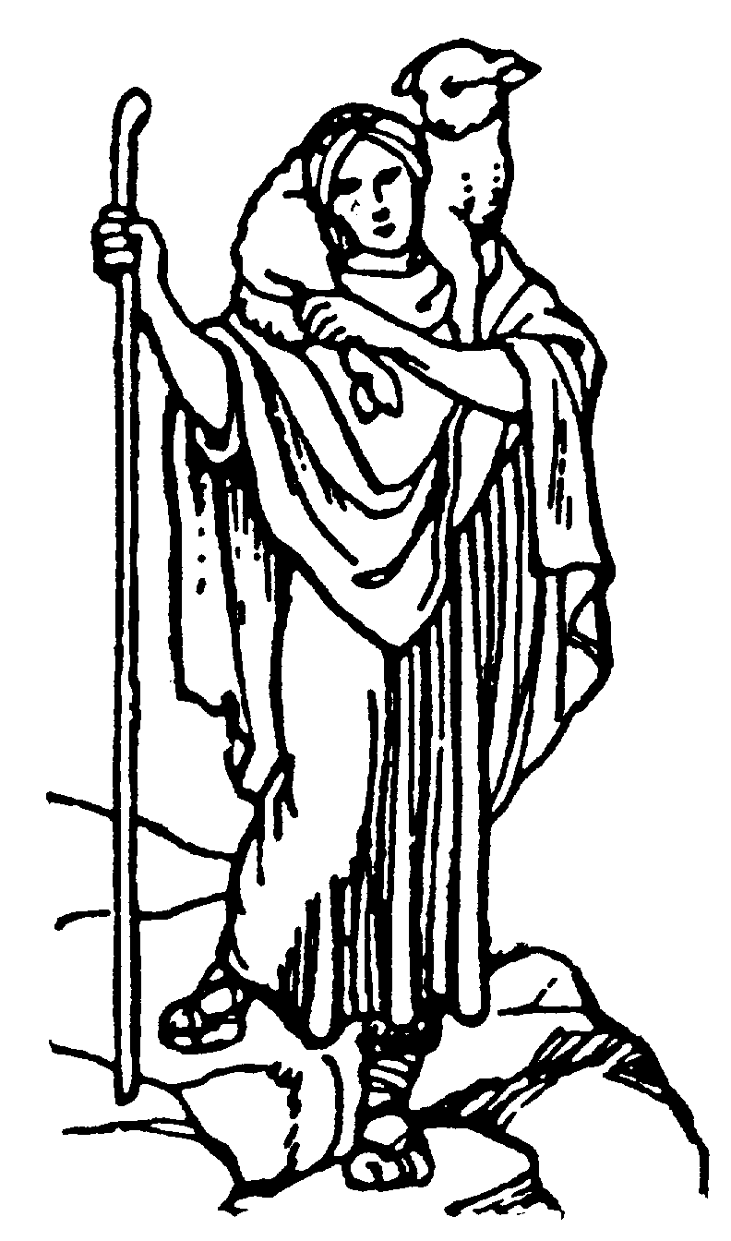  Die eeuwig heersen zal.
3. Zij die gebonden zaten
In schaduw van de dood.
Naar ’t scheen van God verlaten,
begroeten ’t morgenrood

Kerstvertelling door…

Zingen lied 3: “Wij gaan met haast naar Bethlehem”.

1. Wij gaan met haast naar Bethlehem.  Een Herder is geboren!  En zien daar in een kribbe Hem,  Die zoekt wat is verloren.  Een herder als een lam zo klein.  Een koning die een knecht wil zijn;  Hij roept –maar wie zal horen | 3. Wij staan beschaamd, in Bethlehem,  blijkt meer dan ooit tevoren  De vrede is alleen aan Hem  die weerloos werd geboren.  Dit Lam heeft ons geopenbaard  Gods Rijk: een Koning zonder zwaard –  Wie horen wil, die hore!
2. O God, laat ons in Bethlehem
geen grote woorden spreken.
En zeggen: Wij, wij zijn van Hem.
Wanneer niet is gebleken
dat wij bereid zijn om zo klein,
zo lijdzaam als dit Lam te zijn,
dat weigert zich te wreken.

Declamatie deel 3.

De tijd ging door, reeds veertig dagen
Verstreken na die blijde nacht
Wie zou nog naar de Heiland vragen?
Wie was er nog die aan Hem dacht?
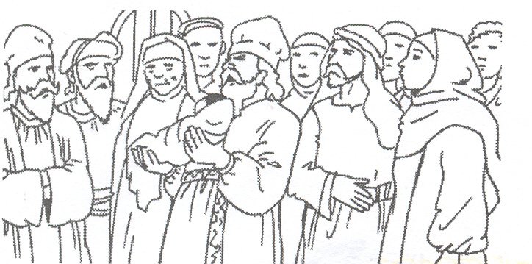
’t Was Simeon, die met verlangen
verwachtte dat Hij komen zou.
Hij zélf had Gods belofte ontvangen,
En wist: God is en blijft getrouw!

Hij zou de Christus zélf aanschouwen,
Dat had de Heere hem beloofd.
Daarop mocht Simeon vertrouwen;
Nooit werd zijn hoop geheel gedoofd.

De Heiland werd, oud veertig dagen
- zoals ons Lukas 2 vermeld -
het Huis de Heeren ingedragen
en aan de Heere voorgesteld.

Zingen door kinderen van declamatorium: “Haast u, Simeon”.

Declamatie vervolg deel 3.
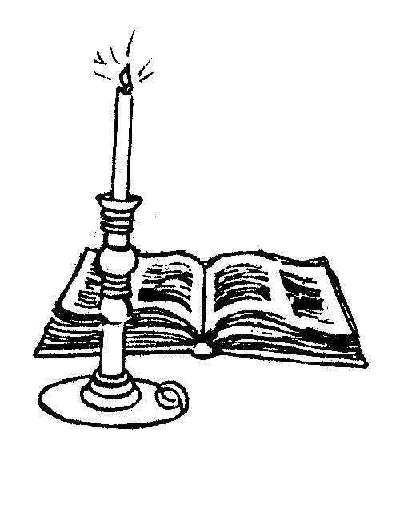
En Simeon, die Hem zag komen,
Zag in dat kind de Levensvorst.
Hij heeft Het in zijn arm genomen
En troetelde Het aan zijn borst.

Toen kon hij zich niet meer bedwingen;
De Heere had, na lang geduld,
Hem stof gegeven om te zingen,
Want de belofte was vervuld.

Nu klonken Simeons gezangen
Ootmoedig door de tempelhof.
Nu zong hij van Gods wond’re gangen.
Hij bracht de Heere eer en lof.

Eens zullen al Gods lievelingen
Voor eeuwig bij de Heer zijn
Om tot Zijn lof en eer te zingen
Verloste van zonde, smart en pijn.
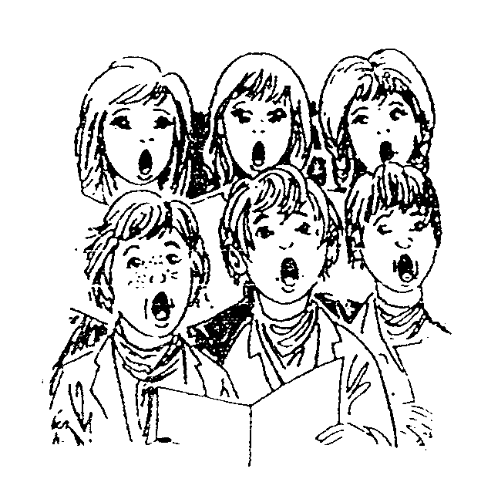
Maar zullen wij daar bijbehoren?
Die vraag komt tot ons, telkens weer.
Hoe zullen zondaars, diep verloren
Eens eeuwig zingen tot Gods eer??

God moge door zijn Geest ons leren
Tot Hem te bidden, telkens weer:
“O Heer, wil mij toch bekeren!
Leer mij ook zingen tot Uw eer.”

“Schenk Uw genade in mijn leven,
om Jezus’ wil, door Woord en Geest,
wil al mijn zonden mij vergeven,
dan wordt de Kerstdag een echt feest!”

Vrije vertelling door ………….

Zingen lied 4: “Komt christ’nen, roept de lof nu uit”.

1. Komt, christ’nen, roept de lof nu uit  van God die zo hoog troont,  maar nu zijn hemelrijk ontsluit  en schenkt aan ons zijn Zoon. (2x) | 3. En nu, ontsluit Hij weer de poort  van ’t hemels paradijs.  De cherub staat er niet meer voor:  God zij lof, eer en prijs. (2x)
2. Hij heeft zijn macht nu afgelegd,  ligt needrig in een stal  Nu komt Hij tot ons als een knecht  De Schepper van ’t heelal. (2x) | 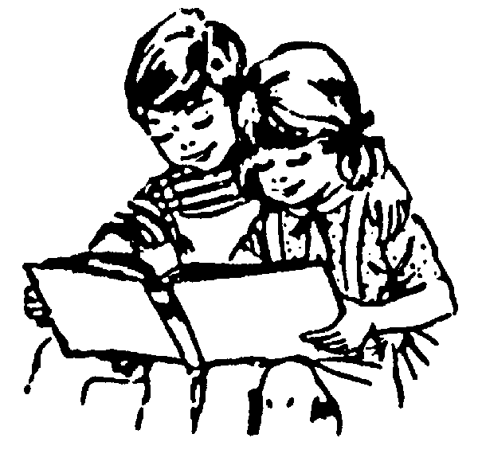

Boeken uitdelen.

Zingen: Psalm 81: 1 en 12.

1. Zing nu blij te moe  ’t Machtig Opperwezen  Enen lofzang toe;  Om ons heilgenot  Worde Jakobs God  Met gejuich geprezen | 12. Opent uwen mond;  Eist van Mij vrijmoedig,  Op Mijn trouw verbond;  Al wat u ontbreekt,  Schenk Ik, zo gij ’t smeekt,  Mild en overvloedig

Sluiting door ……

Samenzang: Ere zij God.

